压力松弛因子自适应算法

SIMPLE算法在计算速度修正时，把引起速度修正值的原因完全归于其邻点压力的修正值，夸大了压力修正的作用，需要对压力做亚松弛。[1]通过对SIMPLE系列算法进行比较，发现各种算法收敛速度的表现与压力松弛因子关系密切[2]，数值计算中常常会因压力松弛因子 $α_{P}$ 选择不当而导致不能快速求得数值解，甚至达不到收敛精度，给求解流动及换热问题带来一定的麻烦，以下介绍一种SIMPLE算法中压力松弛因子的自适应算法，从动量方程出发，实现压力松弛因子的自动选取，在不需要用户逐个试验 $α_{P}$ 的情况下，也能保证较为理想的收敛速度与精度。

1 压力松弛因子自适应算法的思想

对动量方程和连续性方程进行方程离散得







其中，分别是，的邻点速度，*b*为不包括压力在内的源项中的常数部分；，是压力差的作用面积；系数取决于采用的差分格式。

设已知的压力场为*p*，相应的速度场为*u*，*v*；压力修正为*p*，相应的速度修正为*u’*,*v’*，则修正后的压力和速度计算公式为







将方程（5)（6)代入（1)（2)，得到





同时，由于 ，，满足





将式（7）与式（9），式（8），式（10）相减，并且忽略 与的影响，得到





将式(11）、(12)分别代入式(3)中，并求出压力修正值ｐ′，在稳态的SIMPLE算法中，由于在压力修正方程中略去了部分项，因而认为对ｐ的修正过重了，应给予亚松弛对压力项借助欠松弛技术。于是，改进后的压力和速度分别为







进而建立未加亚松弛与亚松弛之后的等价关系，则应有



于是有：



另一方面，ｅ界面上的速度修正值可预期为相当于邻点速度修正值的加权平均值，即



将（18）代入（17）得，对于稳态问题，压力松弛因子的自适应算法，其中 $α_{P}$ 为松弛因子：



利用以上推导过程同样可以得出在非稳态问题中



利用式（19）或者式（20）每迭代一次计算一次压力松弛因子 $α_{P}$，并将其作为本次迭代的压力松弛因子的值，从而对压力进行修正．实现过程与SIMPLE算法相同，只是每次的压力松弛因子用式（19）或者式（20）生成。

2 数值算例

本次模拟，采用老师提供的二维方腔顶盖驱动流及二维后掠台阶流动两个经典算例进行非稳态和稳态分析，用SIMPLE算法中自适应的压力松弛因子与固定值的压力松弛因子条件，比较算例的收敛精度及收敛速度。在采用自适应的压力松弛因子时，选取每次迭代计算得到的所有节点上松弛因子的最大值作为此次迭代的压力松弛因子，并且在压力松弛因子的计算过程中，速度的亚松弛组织到代数方程的求解过程中，即中包含速度亚松弛因子。

算例1 二维方腔顶盖驱动流（非稳态）

参考老师提供的example-2，我们采用二维方腔内顶盖驱动的不可压缩层流流动这一标准算例进行收敛精度及速度的对比分析。

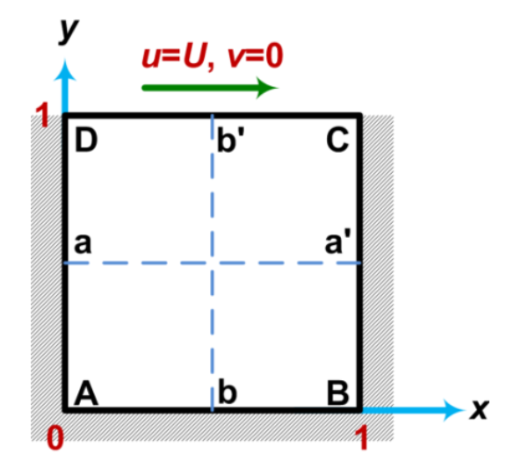

图1 二维方腔驱动流计算域示意图

如图1所示的二维方腔，在22*22的网格数下进行比较，其中x和y方向的长度都为5，x方向和y方向的空间步长都取0.25，雷诺数Re=1000，顶盖驱动速度为U=1.[1]时间步长分别取2s,3s,4s，速度松弛因子均为0.7。（分析收敛速度时的收敛判据：连续性方程余量的二范数<2E-8）

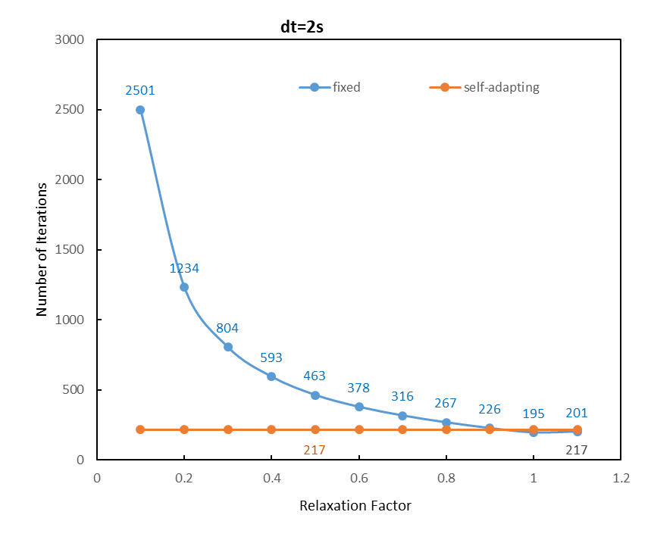

图2 dt=2s时达到收敛的迭代次数

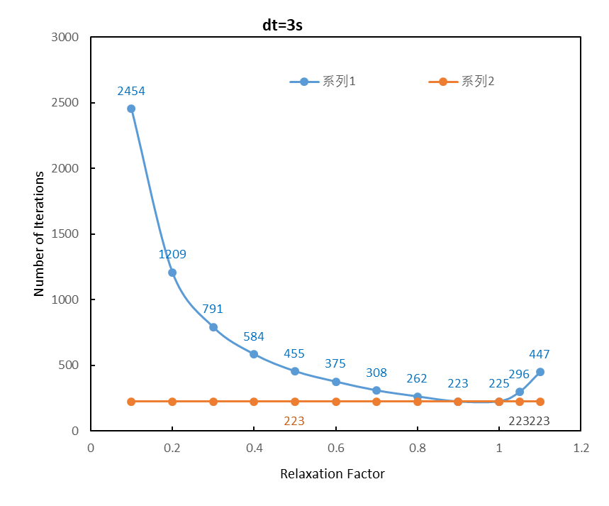

图3 dt=3s时达到收敛的迭代次数

图4 dt=4s时达到收敛的迭代次数

表1 dt=3s时收敛精度结果对比

|  |  |  |  |  |  |  |  |  |  |  |  |
| --- | --- | --- | --- | --- | --- | --- | --- | --- | --- | --- | --- |
| 松弛因子 | 自适应 | 0.1 | 0.2 | 0.3 | 0.4 | 0.5 | 0.6 | 0.7 | 0.8 | 0.9 | 1.0 |
| 收敛偏差 |  |  |  |  |  |  |  |  |  |  |  |
| 振荡方差 |  |  |  |  |  |  |  |  |  |  |  |

从图2,3,4可以发现，在不同的时间步长条件下，达到收敛的条件不同，时间步长越长，达到最快收敛速度的压力松弛因子越小，在dt=2s的条件下，压力不需要进行亚松弛就可以达到很好的收敛速度，在dt=3s以及dt=4s的条件下，压力松弛因子取0.9时能达到较好的收敛速度，综合三种时间步长的结果，压力自适应的松弛因子具有很好的适用性，随着条件变化总能达到较好的收敛速度。

算例2 二维后掠台阶流动（稳态）

采用老师给出的二维后掠台阶算例进行分析，对于通道内不可压缩、等温、层流流动，选取图5所示的计算域，取H=1，采用1920（x）×128（y）的网格划分求解管内流场，本算例为稳态流动且没有源项，因此，，带入自适应压力松弛因子的计算式可得，[3]，因此，取速度松弛因子为0.1、0.4、0.7，分析收敛速度及精度。（分析收敛速度时的收敛判据：连续性方程余量的二范数<1E-5）

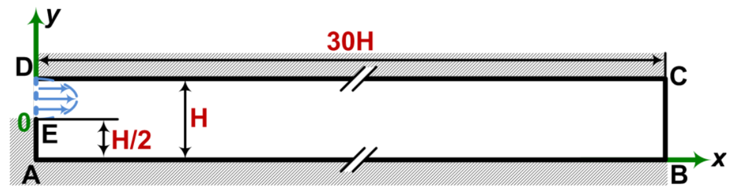

图5 二维后掠台阶流动计算域示意图

图6 速度松弛因子为0.1时达到收敛的迭代次数

图7 速度松弛因子为0.4时达到收敛的迭代次数

图8 速度松弛因子为0.7时达到收敛的迭代次数

表2 速度松弛因子为0.4时收敛精度结果对比

参考文献

[1] 马淼，李春光，景何仿. 确定SIMPLE算法中压力松弛因子的自适应方法[J]. 甘肃科学学报, 2011, 23(4): 102-105.

[2]Li X, Yan J, Zhang C, et al. Comparison of the SIMPLE-like algorithm for solving pressure-velocity coupling equations in steady flow problems[J]. Multiphase Flow & Heat Transfer.

[3]陶文铨. 数值传热学[M]. 西安：西安交通大学出版社,2001.